

- Représentation de solutions (croquis, schémas, algorithmes).
- Notions d’algorithme et de programme.
- Déclenchement d'une action par un événement, boucles, instructions conditionnelles.
- Systèmes embarqués.
Connaissances
Pour réaliser la programmation de notre système nous avons écrit un algorithme.
On appelle algorithme, une suite d’opérations simples, organisées dans un ordre précis que le système devra exécuter. Il est rédigé dans un langage naturel sans utilisation de logiciel avec des verbes d’action et des conditions avec des mots clés comme si, alors, sinon…

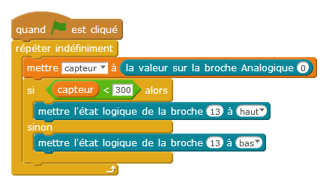


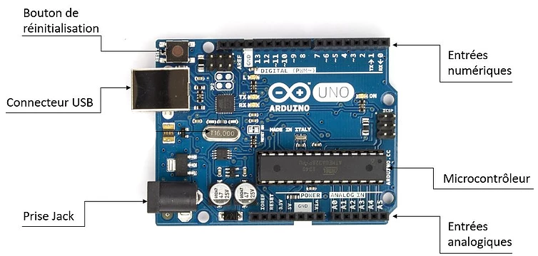
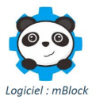

Vidéo de la synthèse
Parcours avenir :
Ingénieur/e systèmes embarqués :
https://www.onisep.fr/Ressources/Univers-Metier/Metiers/ingenieur-ingenieure-systemes-embarques
Dans la programmation de notre système, l’exécution des instructions est conditionnée par l’apparition d’un événement.
Celles-ci sont des instructions conditionnelles. Dans ce cas, l’instruction s’exécute SI l’événement a lieu, SINON une instruction différente pourra aussi se réaliser.
Le programme sera répété en boucle tant qu’il sera exécuté, afin de réagir et d’adapter le comportement du système aux événements qui apparaitront.
①
Afin de piloter notre objet, nous devons téléverser le programme dans le microcontrôleur¹ (mémoire) de la carte d’interface.
L’interface (plus le microcontrôleur et le programme), les capteurs et actionneurs constituent un système embarqué.
Il permet aux objets de réaliser des tâches prédéfinies à l’avance de façon autonome (intelligence artificielle faible).
En ajoutant des capteurs ou des actionneurs et/ou en modifiant son programme, le système peut modifier son comportement afin de s’adapter à ce qui est attendu de lui.

Exemple :
Si la valeur de la broche A0 (stockée dans la variable capteur) est inférieure à 300,
Alors mettre la broche 13 à l’état logique haut (1)
Sinon mettre la broche 13 à l’état logique bas (0).
Répéter le programme jusqu’à l’arrêt du système.
L’algorithme est ensuite traduit à l’aide d’un logiciel de programmation par blocs, dans un langage de programmation : C / C++ / Python ..., en un programme interprété et exécuté par le microcontrôleur du système. programmable.

